桃園市政府社會局
「少年玩很大」桃園少年領袖培力營
活動報名簡章
大人們總是愛說「你只是個小孩子！」
但其實你的內心，對這個社會的大小事也有很多想法…
嘿~別讓你的聲音被忽略、被漠視!
自己的權利，由你自己來捍衛!!
來吧！一起來玩玩!!
看看到底如何參與為自己發聲的機會!!!
壹、實施目的：
一、提供發聲及討論機會，實踐少年社會參與及表意權益。
二、讓少年體驗發言及接納、尊重不同觀點，培養少年多元思維。
三、透過學習與意見交流，覺察自身權益與能力，於參與過程中獲得充權。
貳、主辦單位：桃園市政府社會局(以下簡稱本局)
參、活動對象：設籍或實際居住本市12歲以上未滿18歲之少年，計25人。
肆、活動時間：
一、106年12月16日(星期六)上午8時00分至17時30分。
二、106年12月17日(星期日)上午8時00分至17時30分。
伍、活動地點：桃園市婦女館(桃園市桃園區延平路147號)
陸、報名方式(擇一方式)：
一、線上報名：桃園市政府社會局網站-便民服務-線上報名(http://bit.ly/2nkt6Po)
二、傳真報名：(03)3347-969，註明「轉兒少科徐社工」
三、電子郵件報名：104140@mail.tycg.gov.tw，附件夾帶報名表，主旨敘明：
報名「少年玩很大」桃園領袖培力營
四、選擇傳真及電子郵件報名方式，請主動聯繫本局是否已收到報名資訊。
柒、報名期限：即日起至106年12月12日（星期二）下午6時前止，由本局依
報名順序依序錄取，報名結果將於12月13日(星期三)以電子郵件或電話方
式通知。
捌、活動費用：免費，另由本局提供膳食。
玖、活動聯絡人：本局兒童及少年福利科-徐社工，
電話：(03)3322-101分機6321，e-mail：104140@mail.tycg.gov.tw
壹拾、活動內容：
一、活動策略：
(一)培養領袖特質，建立正確的價值觀。
(二)提升正向能量，展現熱情朝氣活力。
(三)強化個人魅力，增進口語表達能力。
(四)激發個人潛能，培養解決問題能力。
(五)調和個性群性，建立良好人際互動。
二、活動流程：
(一)12月16日(星期六)：
時間 | 項目 | 內容 | 團體領導者/偕同領導  (暫定) | 地點
08:00-08:30 | 報到
08:30-09:00 | 破冰 |  | 競爭LEAD教育中心李伯賢  老師/競爭LEAD教育中心許涵婷老師 | 101  會議室
09:00-12:00 | 領袖特質養成急轉彎 | 以LEAD(愛、能量、態度、夢想)四大核心能力為主軸，配合態度養成與技能訓練，目的培養學生具備領導菁英的思維。 | 競爭LEAD教育中心李伯賢  老師/競爭LEAD教育中心許涵婷老師 | 101  會議室
12:00-13:00 | 充電時間
13:00-15:30 | 精準表達大作戰 | 引導成員熟悉口語表達能力，建立自信，使其能在公開適當地表現自我；具備有條理的表達及說服能力。 | 競爭LEAD教  育中心李伯賢老師/競爭LEAD教育中心許涵婷老師 | 101  會議室
15:30-17:30 | 組織溝通一把罩 | 引導成員熟悉口語表達能力，建立自信，使其能在公開適當地表現自我；具備有條理的表達及說服能力。 | 競爭LEAD教  育中心李伯賢老師/競爭LEAD教育中心許涵婷老師 | 101  會議室
17:30 | 賦歸

(一)12月17日(星期日)：
時間 | 項目 | 內容 | 團體領導者/偕同領導  (暫定) | 地點
08:00-08:30 | 報到
08:30-09:00 | 反思與回饋 |  | 競爭LEAD教育中心李伯賢  老師/競爭LEAD教育中心許涵婷老師 | 103  會議室
09:00-12:00 | 企劃提案行動力 | 以學習企劃思維為主軸，讓成員實際演練操作進而運用。 | 競爭LEAD教育中心李伯賢  老師/競爭LEAD教育中心許涵婷老師 | 103  會議室
12:00-13:00 | 充電時間
13:00-15:30 | 打造YES團隊我可以 | 引導成員從設定目標策略及技巧，進而具體落實行動。 | 競爭LEAD教育中心李伯賢  老師/競爭LEAD教育中心許涵婷老師 | 103  會議室
15:30-17:30 | 挫折與忍受力有智慧 | 透過體驗式教育，提昇成員自我發揮潛能，學習情緒管理，與時間管理，進而運用於生活中。 | 競爭LEAD教育中心李伯賢  老師/競爭LEAD教育中心許涵婷老師 | 103  會議室
17:30 | 賦歸
三、活動全程參與者，由主辦單位核發學習時數證明。
壹拾壹、本活動如有未盡事宜，得視需要修正之。

桃園市政府社會局
「少年玩很大」-桃園少年領袖培力營
報名表
姓名 |  | 性別 |  | 出生年月日
身分證  字號 |  | 年級 |  | 就讀學校/年級/科別
聯絡電話 |  |  | 戶籍地址
E-mail |  |  | 通訊地址
相關身分 | □無 □原住民 □領有身心障礙手冊 □新移民配偶子女  □接受社福單位福利服務： (服務單位名稱)
報名須知
- 為維護活動品質，如報名錄取後，請按時於活動當日12月16日（星期六）、
12月17日(星期日)上午08：00-08:30期間完成報到。
- 為響應環保，請自行攜帶環保杯、環保筷。
- 本次活動無提供接送服務，交通方式可參考：
(1)搭乘火車：於火車站下車後，由遠東百貨公司前之地下道往桃園火車站後
站走，出地下道即是延平路，直走過第三個紅綠燈即看到婦女館。
(2)家長接送1：中山高速公路下南崁交流道後往桃園方向走春日路,過桃鶯陸橋
後見建國路右轉，直走見延平路左轉第二個紅綠燈即看到婦女
館。
(3)家長接送2：北二高轉機場聯絡道，在鶯歌八德交流道下，往桃園市區方向，
左轉桃鶯路直走見大豐路左轉，直走見延平路右轉即看到婦女
館。
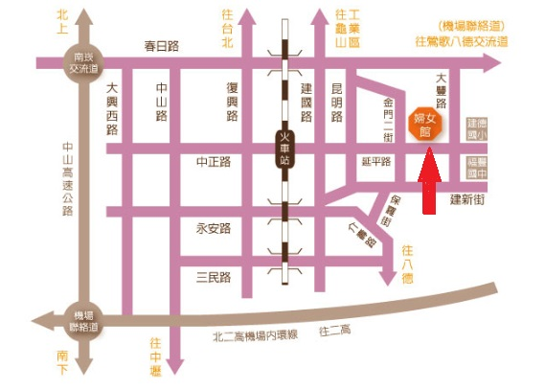
(4)搭乘免費市民公車：可搭乘後站線紅線或藍線於婦女館前下車。

